UNIDAD NACIONAL DE PROTECCIÓN - UNP

INFORME

GRUPO DE GESTIÓN DE LAS TECNOLOGÍAS
-GGT-



Evaluación del estado y gestión de tecnología

Bogotá D.C, 25 de noviembre de 2024

- PROPÓSITO

Realizar Informe de backup y restauración plataforma Paco UNP: Plataforma de aprendizaje y competencias Organizacionales PACO

- ALCANCE

Backup y restauración de Base de Datos y código Aplicación Plataforma de aprendizaje y competencias Organizaciones PACO

- DEFINICIONES

- Backup: Es el proceso de hacer una copia de seguridad de los datos o archivos importantes para protegerlos en caso de pérdida, daño o corrupción de los originales. El backup puede realizarse de diferentes maneras (completo, incremental, diferencial) y almacenarse en diversos medios como discos duros, servidores remotos, o la nube.
- Restauración: Es el proceso de recuperar datos a partir de una copia de seguridad (backup) en caso de pérdida o daño de los datos originales. La restauración puede ser parcial o total, dependiendo de la necesidad y del tipo de backup realizado.
- Base de datos: Es una colección organizada de datos que se almacena y gestiona de manera estructurada para permitir el acceso, la gestión y la actualización eficiente de la información. Las bases de datos pueden ser relacionales (usando tablas, como MySQL o PostgreSQL) o no relacionales (como MongoDB o Cassandra), y son fundamentales en aplicaciones que manejan grandes volúmenes de información.

- ASPECTOS RELEVANTES

- En este proceso se debe tener en cuenta la integridad de los datos restaurados asegurando que el backup sea consistente y no esté corrupto. Antes de realizar la restauración, es fundamental verificar que la copia de seguridad contenga todos los archivos necesarios y esté libre de errores.
- El tipo de backup que se realiza para esta actividad es Completo y recupera todos los datos de la Base de Datos y el código de la aplicación
- El entorno de la restauración es en ambiente de Pruebas, con el fin de no afectar los procesos productivos de las áreas misionales de la entidad UNP
- La verificación de la restauración se debe realizar una validación completa de la restauración de los datos esto incluye comprobar la integridad de las tablas, relaciones entre datos, índices, y realizar pruebas funcionales para confirmar que las aplicaciones que dependen de la base de datos están funcionando correctamente.

- CONTENIDO.

- Pasos para realizar Backup:
- Pasos para realizar la restauración
- Validación de Pruebas
- Resumen de tiempos

- Pasos para realizar Backup:
Aplicación Plataforma de aprendizaje y competencias Organizaciones PACO
Codigo Fuente Word press
BD: mysql-mariadb

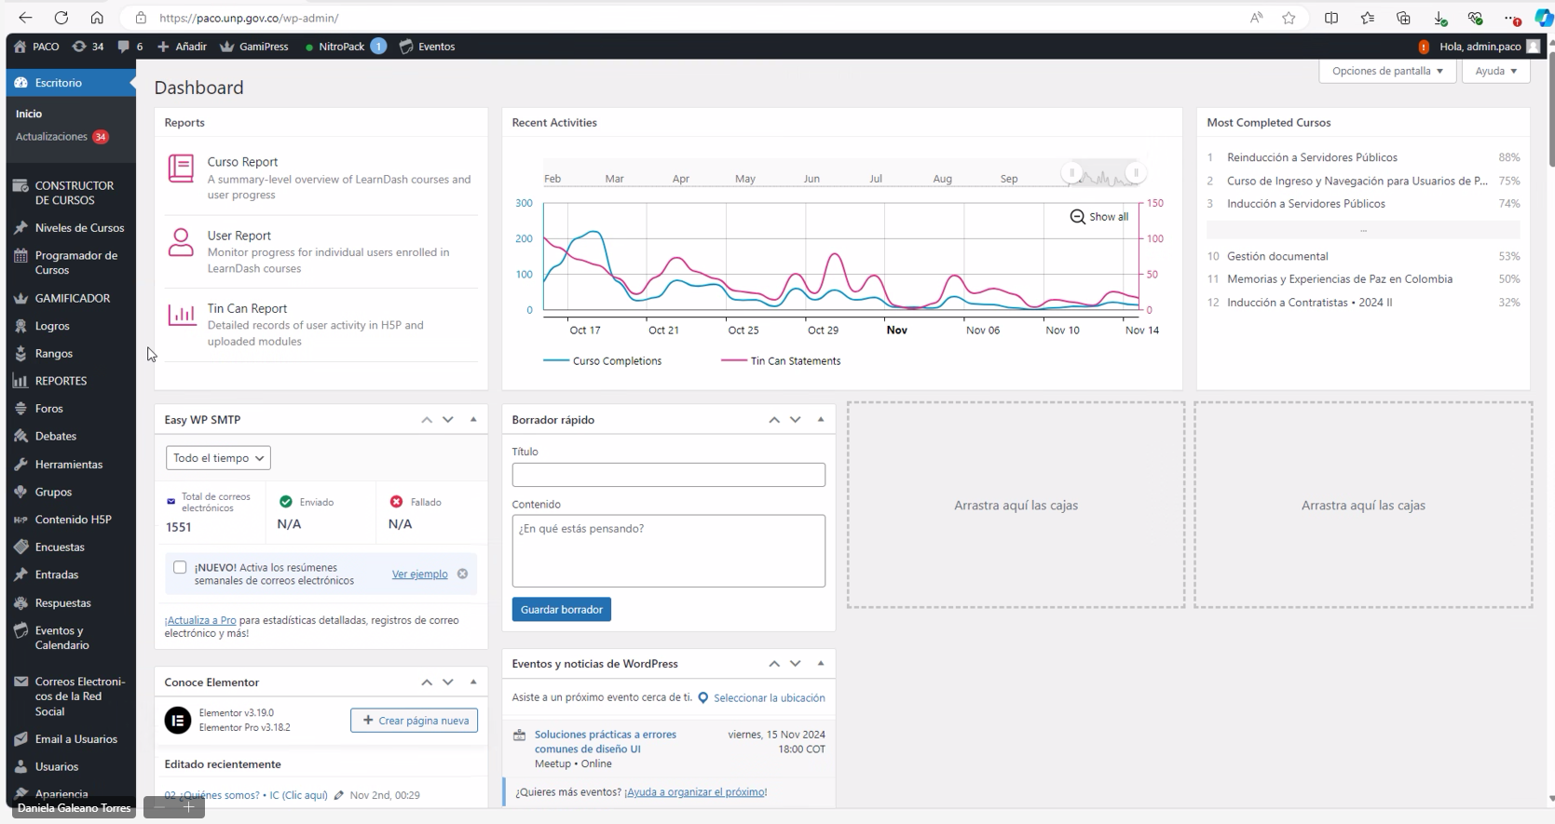

- Ingresar con Rol administrador el cual tiene perfil para generar el Backup
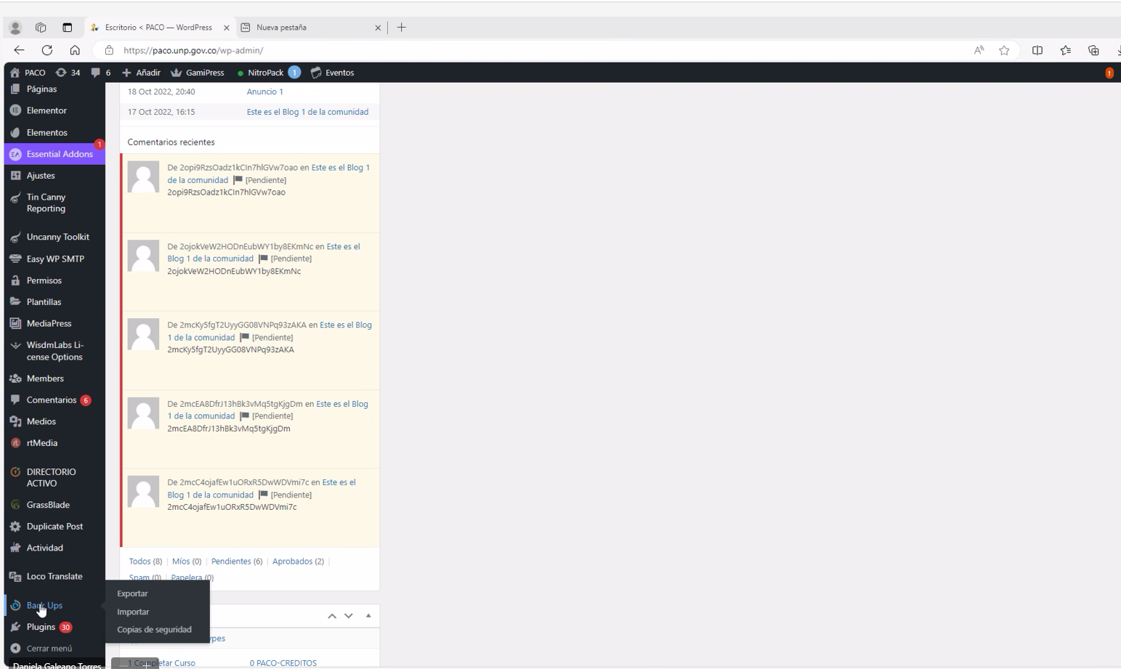
- Dar clic en la opción exportar
- Se exporta de manera Full
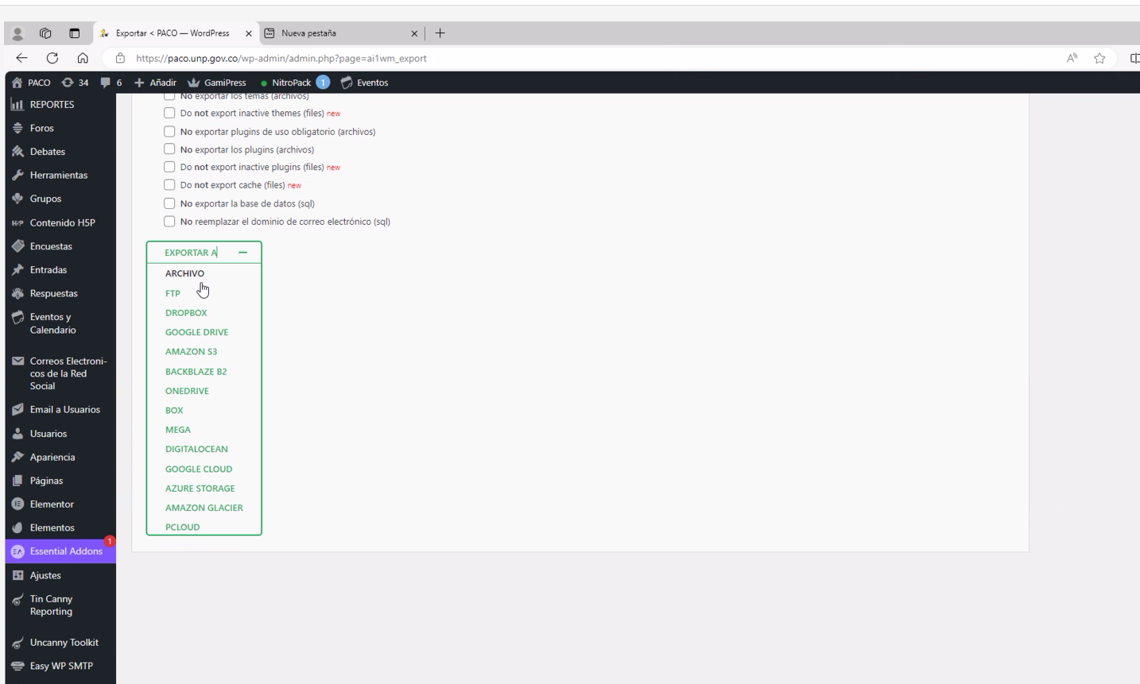
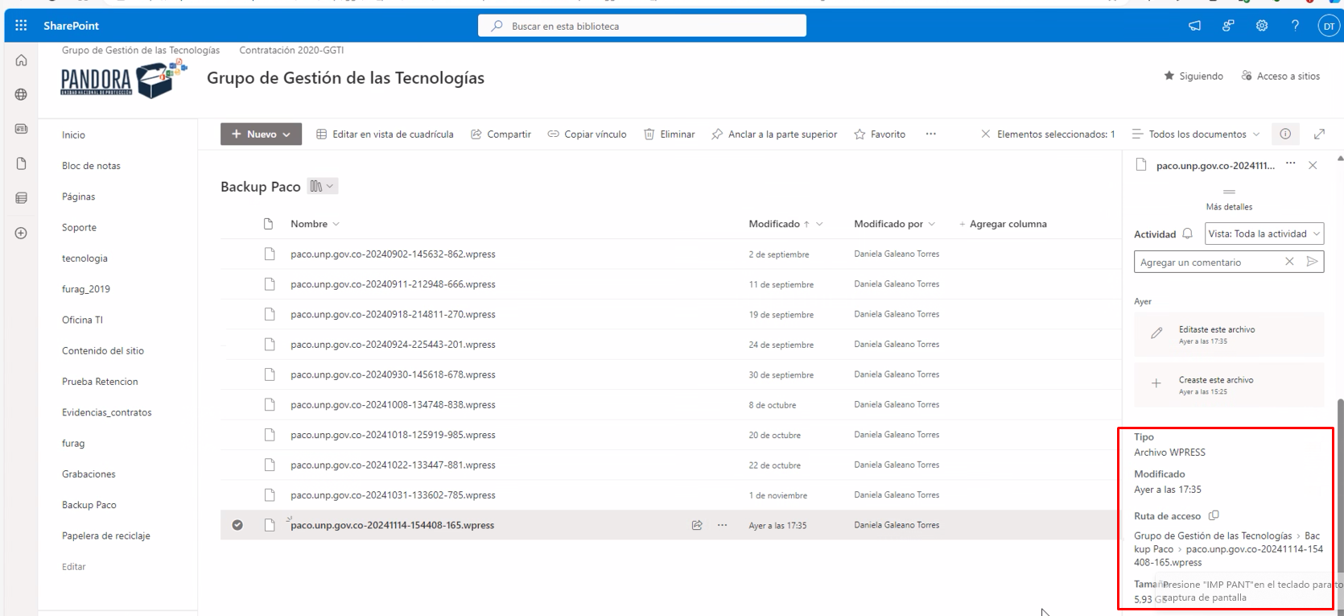

- Restauración en ambiente pruebas
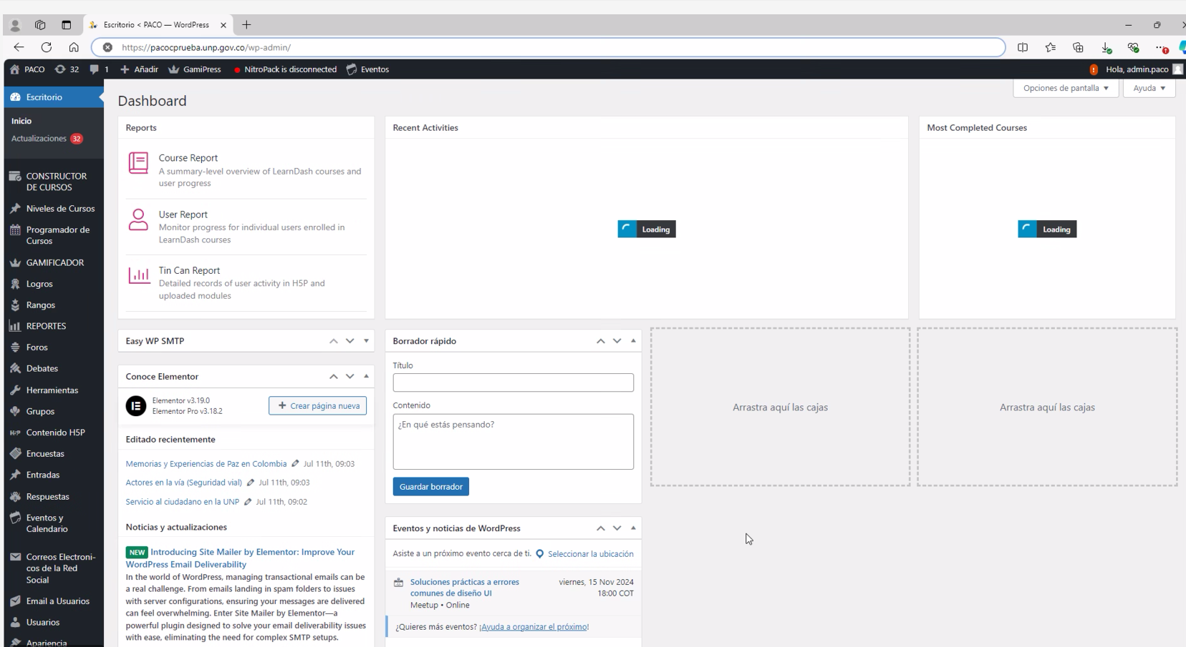
- Importar archivo de backup
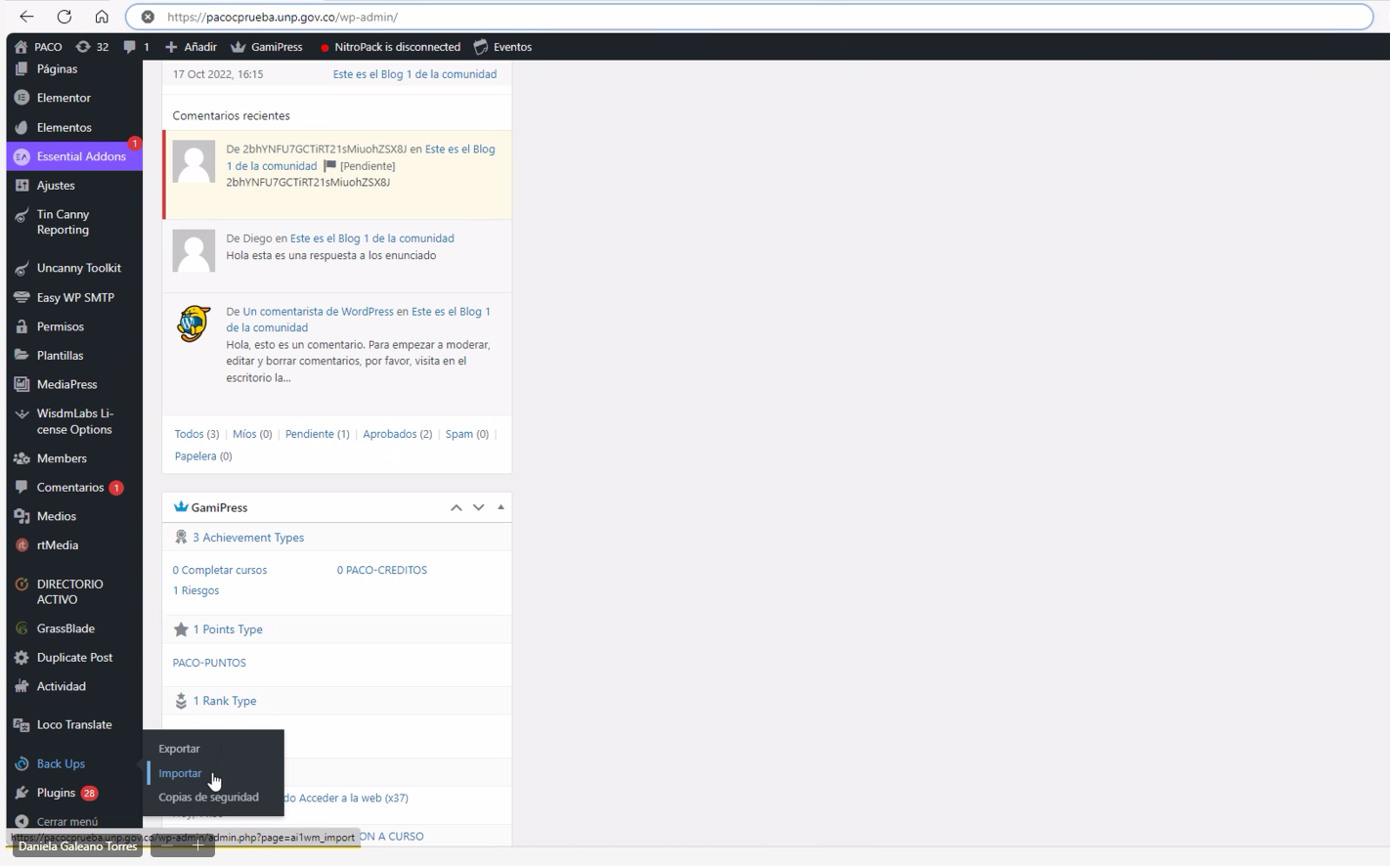
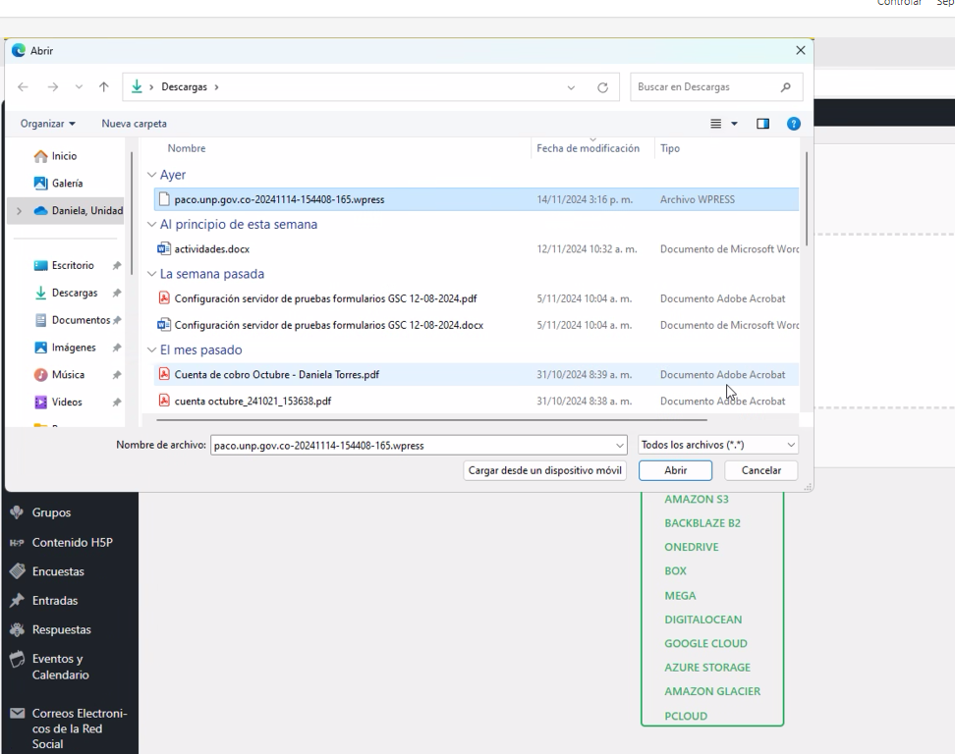

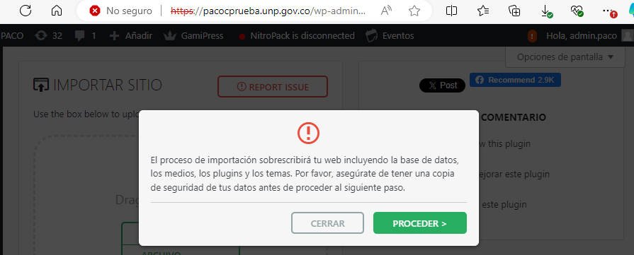

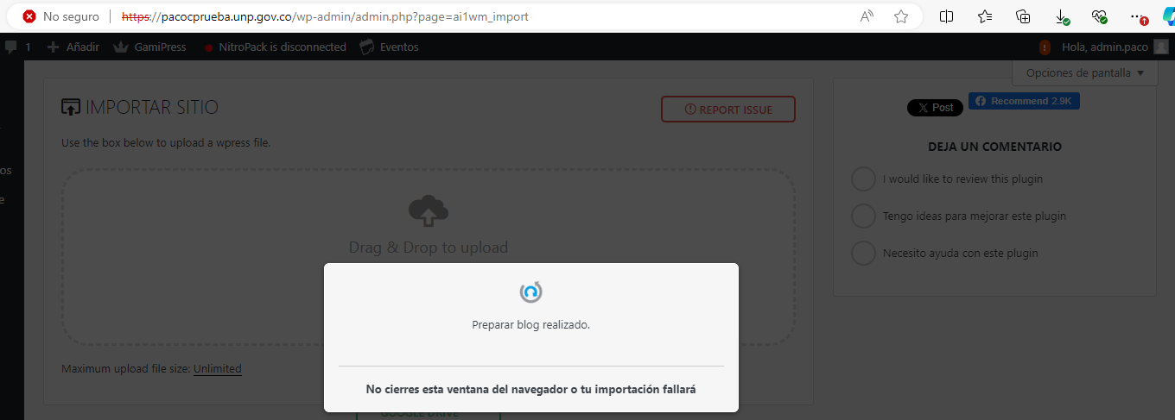

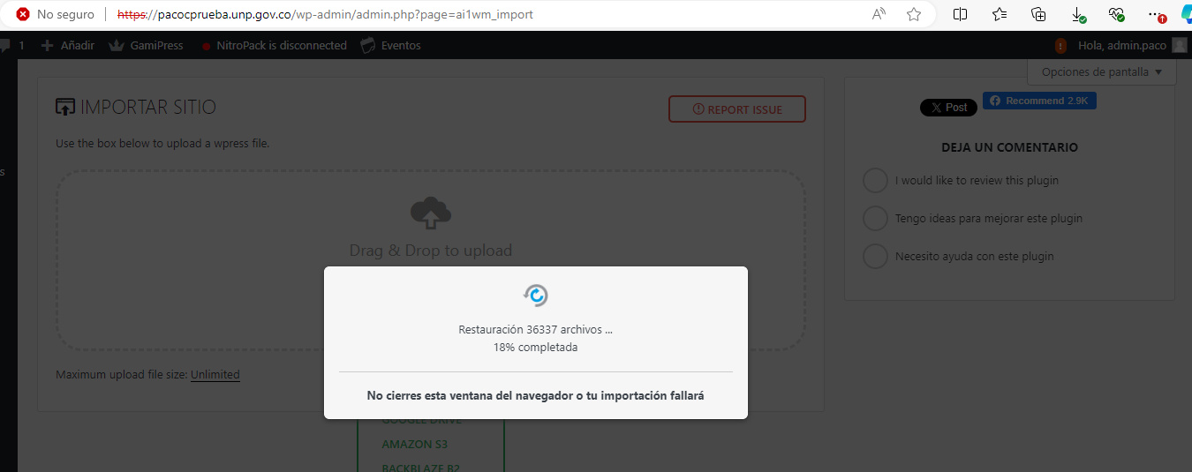
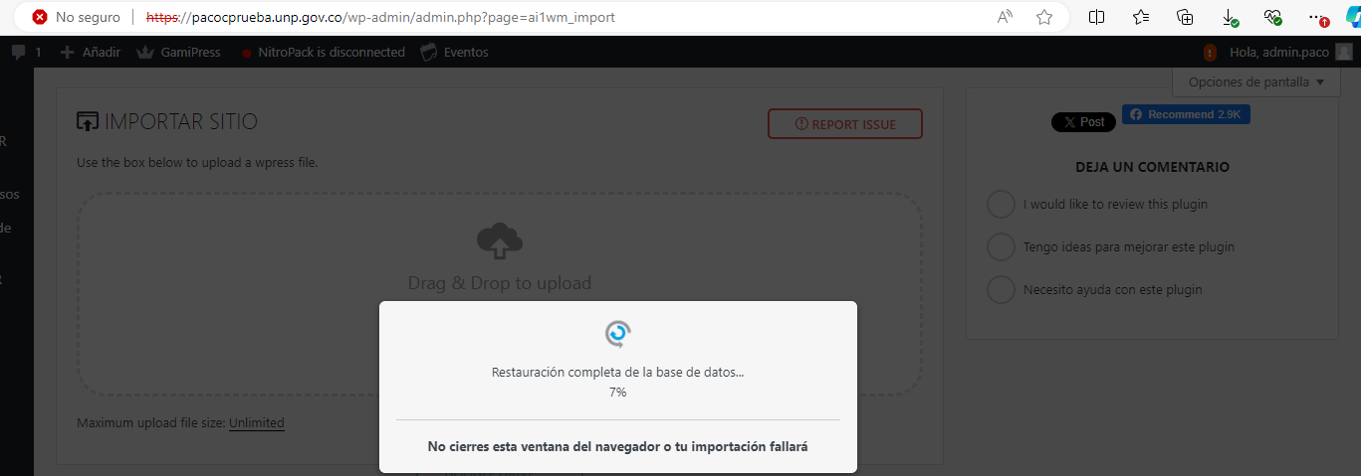
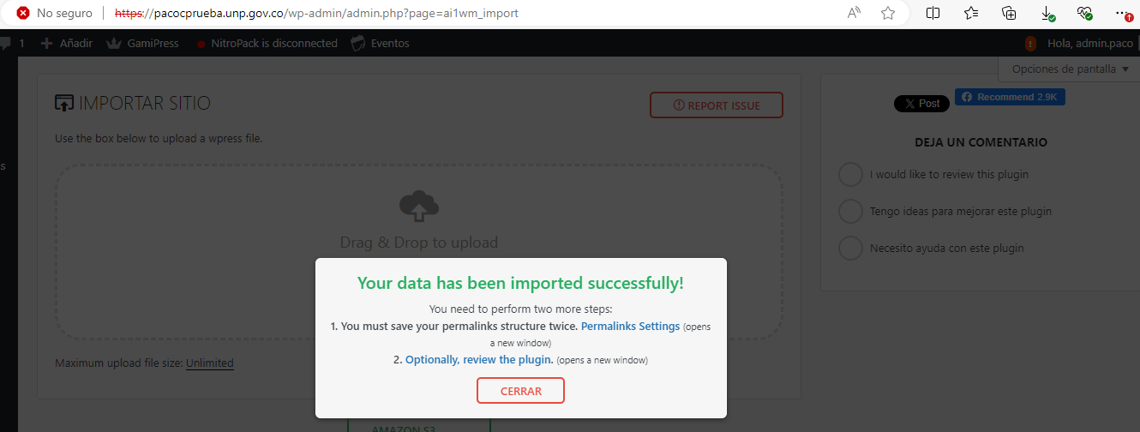

- Validación de Pruebas

Pantalla de aplicación en productivo
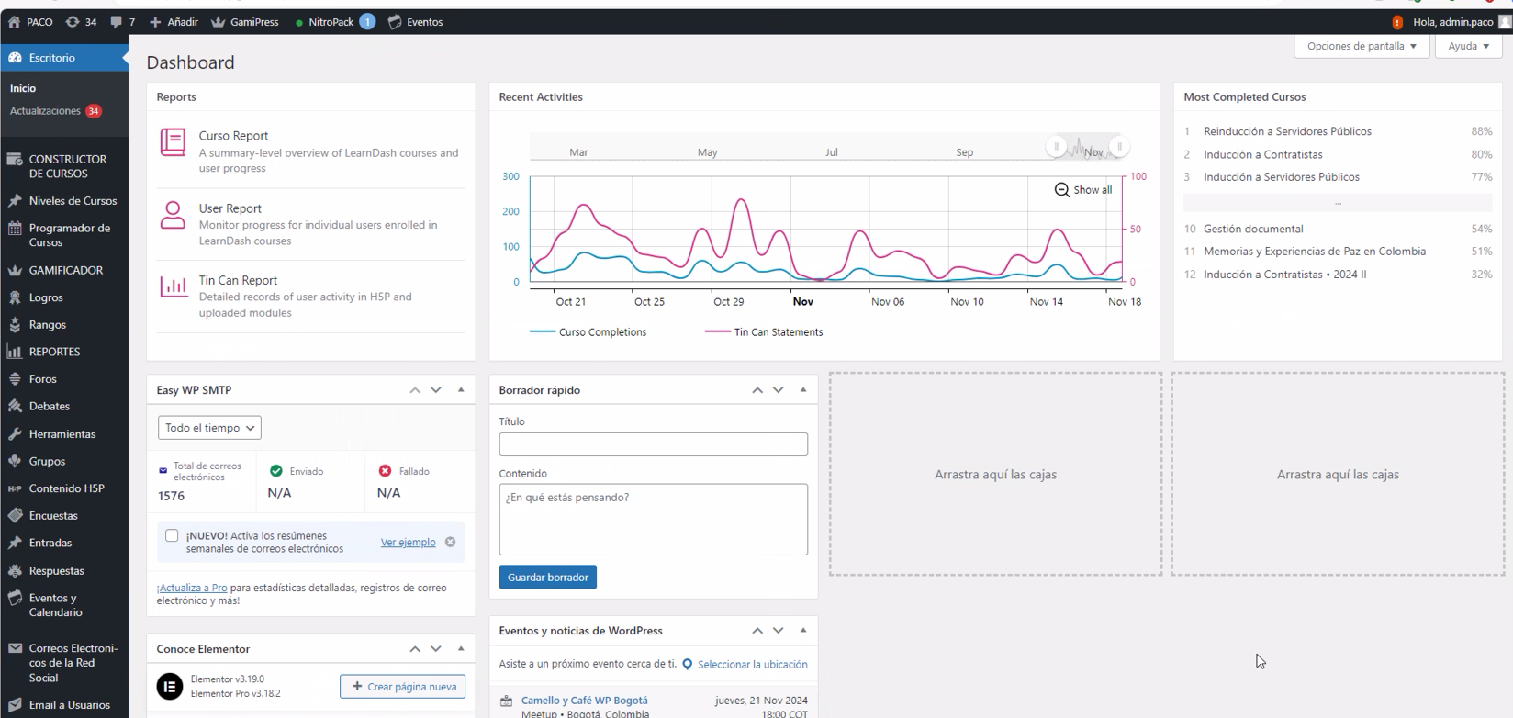
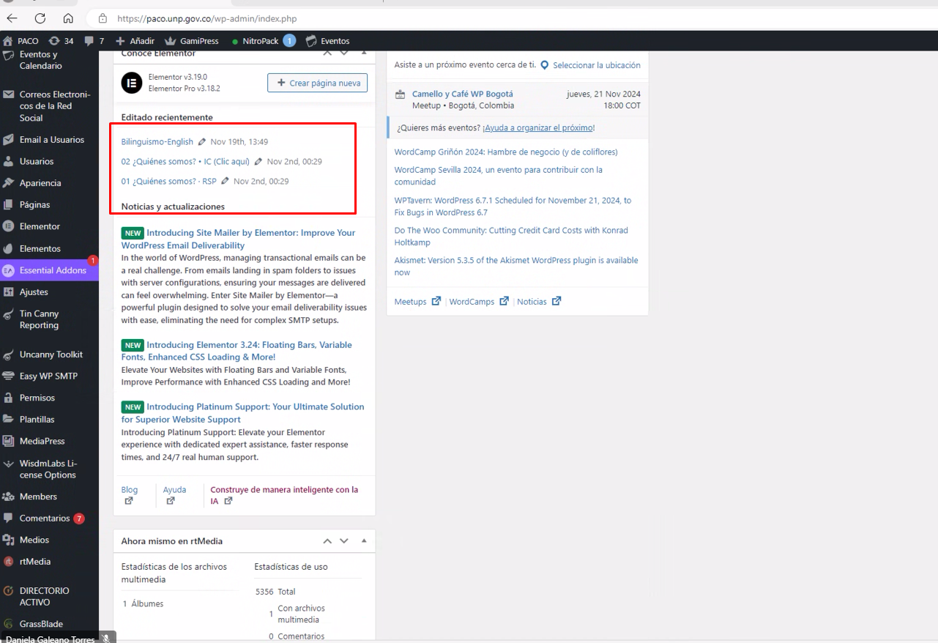
Pantalla de aplicación restaurada en servidor de Pruebas
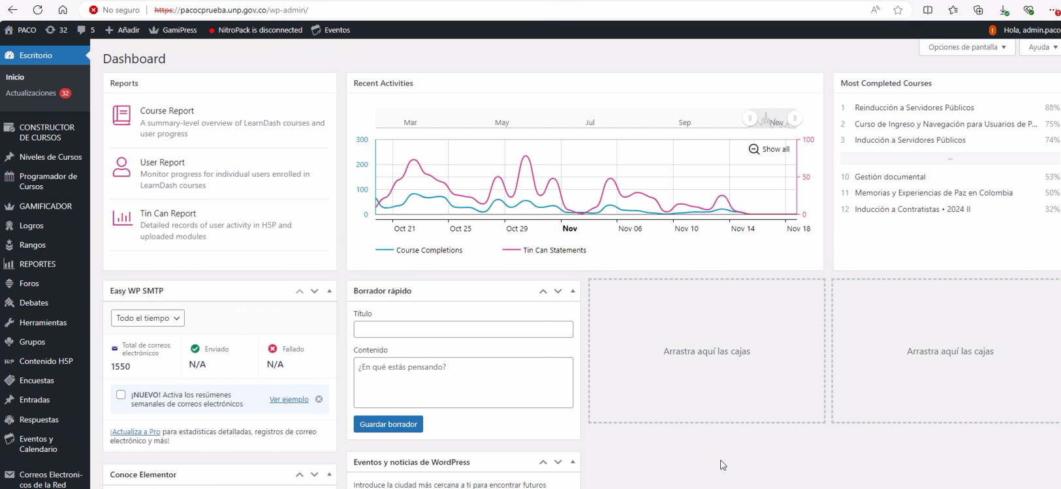

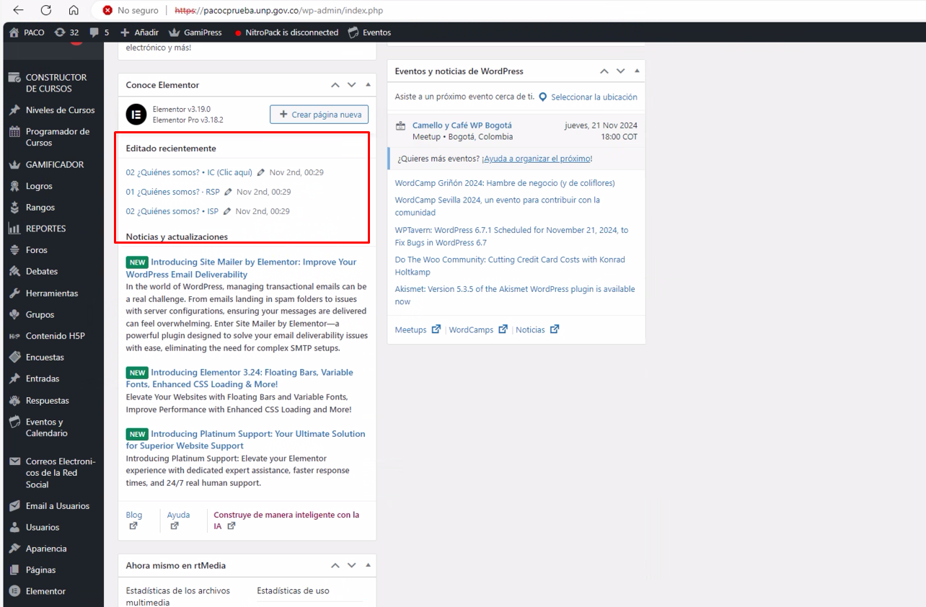

- Resumen de tiempos

Fecha/Tiempos | Inicio Backup | Fin de Backup | Total Tiempo
14/11/2024 | 14:50:00 | 15:16:00 | 0:26:00
 | Inicio Restauración | Fin de restauración | Total Tiempo
15/11/2024 | 15:10:00 | 15:50:00 | 0:40:00

- ANEXOS.

GTE-FT-xx Formato copias de seguridad151124

Cordialmente,

Adriana Maria Forigua Buitrago.
Contratista
GGT
OAPI
Unidad Nacional de Protección

Archívese en:

VERSIÓN INICIAL | DESCRIPCIÓN DE LA CREACIÓN O CAMBIO DEL DOCUMENTO | FECHA | VERSIÓN  FINAL
00 | Se creó el presente documento para orientar el diligenciamiento del Informe de Estado y Gestión de GGTST. Grupo de Gestión Tecnológica y Soporte Técnico | 29/07/2016 | 01
01 | Se realizan modificaciones al formato | 29/08/2018 | 02
02 | Se realiza actualización del formato se hace redefinición de los ítems de contenido para hacerlo de fácil utilización en los diferentes temas tratados por el proceso. incluyendo cambio de logos, actualización del instructivo y actualización en el nombre del grupo interno de trabajo a Grupo de Gestión de las Tecnologías GGT | 12/11/2024 | 03

NO IMPRIMIR

INSTRUCTIVO
CAMPO | DESCRIPCION DEL CAMPO
Portada | Escribir el nombre del tema a desarrollar y fecha de elaboración del documento
Tabla de Contenido | Realizar la identificación de los temas a tratar dentro del documento
Objetivo | Describir de forma clara y detallada del propósito del documento, el cual responde a las preguntas ¿para qué fue creado? o ¿con qué finalidad se creó? El objetivo inicia con un verbo en infinitivo, por ejemplo: definir, establecer, entre otros
Alcance | Describe la trascendencia o delimitación que se le quiere dar al documento desde donde inicia hasta donde finaliza.
Definiciones | Explicar los términos usados en el texto que se consideran necesarios para un mejor entendimiento del documento
Aspectos relevantes | Relacionar los aspectos significativos que impactan el Estado y la Gestión Tecnológica
Contenido | El contenido del Informe debe describir cada uno de los temas y/o actividades desarrolladas, de manera concreta, incluyendo especificaciones técnicas de ser necesario.  Para cada uno de los eventos y/o actividades incluidas en el Informe, es necesario que se detalle:  - Situación analizada y gestión realizada [X]  - Riesgos asociados [Opcional]  - Alternativas de solución planteadas [Opcional]
ANEXOS | En caso de ser requerido para claridad de los temas tratados en el informe detallar los anexos soporte del informe
Archívese en | Diligencie la ruta de disposición final (almacenamiento) del documento ya sea físico o Digital cumpliendo los lineamientos y directrices establecidos por Gestión Documental

